17 марта 2017 года в нашей школе прошло посвящение первоклассников в юные пешеходы.
На торжественном мероприятии выступила агитбригада ЮИД " Светофор". Юные инспектора движения рассказали в занимательной форме о важности соблюдения правил дорожного движения, культуры поведения для каждого участника движения.
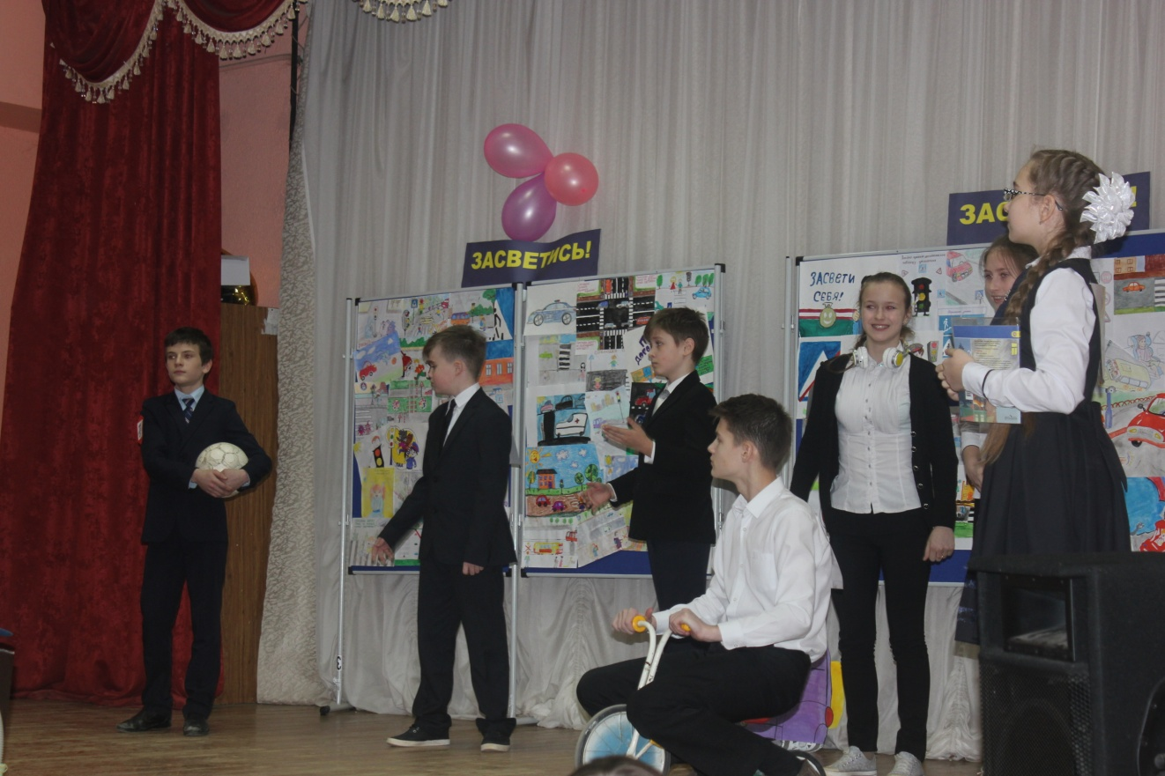
Торжественное мероприятие посетили начальник отдела пропаганды безопасности дорожного движении и аналитической работы Управления Госавтоинспекции ГУ МВД России по Нижегородской области полковник полиции Игорь Петрович Михайлушкин, председатель Нижегородской региональной общественной организации за безопасность дорожного движения Олег Алексеевич Евин, специалист управления общего образования Автозаводского района Оксана Петровна Нестёркина, победители регионального конкурса по безопасности дорожного движения "Засветись", представители телекомпаний "Волга" и "Вести России-24" .

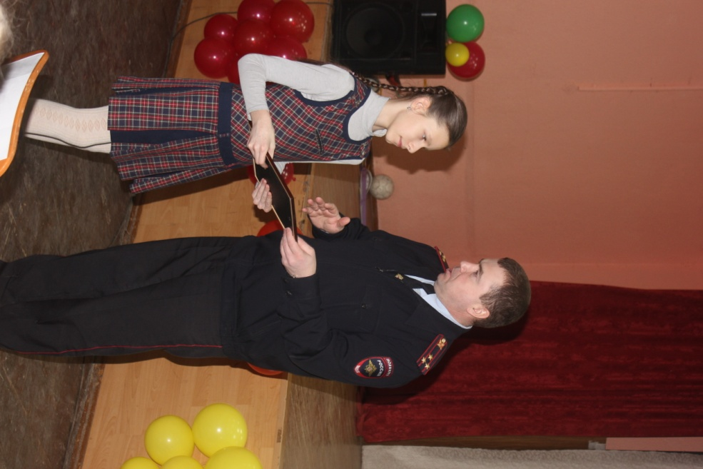 | 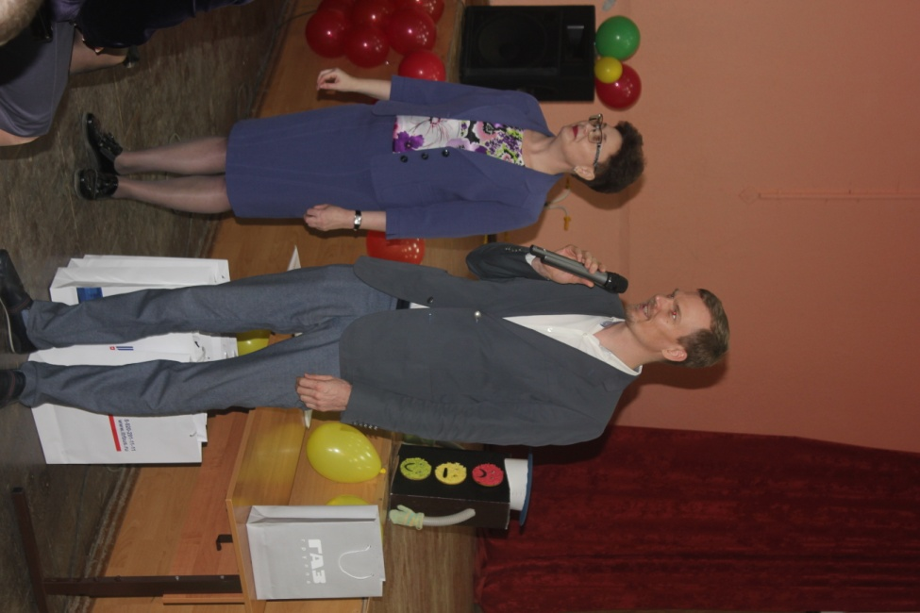

Олег Алексеевич Евин подарил каждому первокласснику световозвращатель.
Ответным подарком для гостей и участников мероприятия стала выставка рисунков первоклассников посвященная соблюдению правил дорожного движении.

